ＥＳＤＧｓ通信 第169号 「綾の森でニホンカモシカを守る」「第14回ユネスコスクール全国大会開催」 手島利夫
いつもお世話になっております。今回は２つの話題をお届けします。
① 「綾の森でニホンカモシカを守る」
南九州大学人間発達学部教授の遠藤晃先生（南九州のＥＳＤの盟友）からうれしいお誘いを
いただき、２月１８日に宮崎県綾町の綾ユネスコエコパークで開かれる地域連携公開講座「ニホンカモシカを守るために私たちができること」に参加させていただき、私も学ばせていただくことになりました。
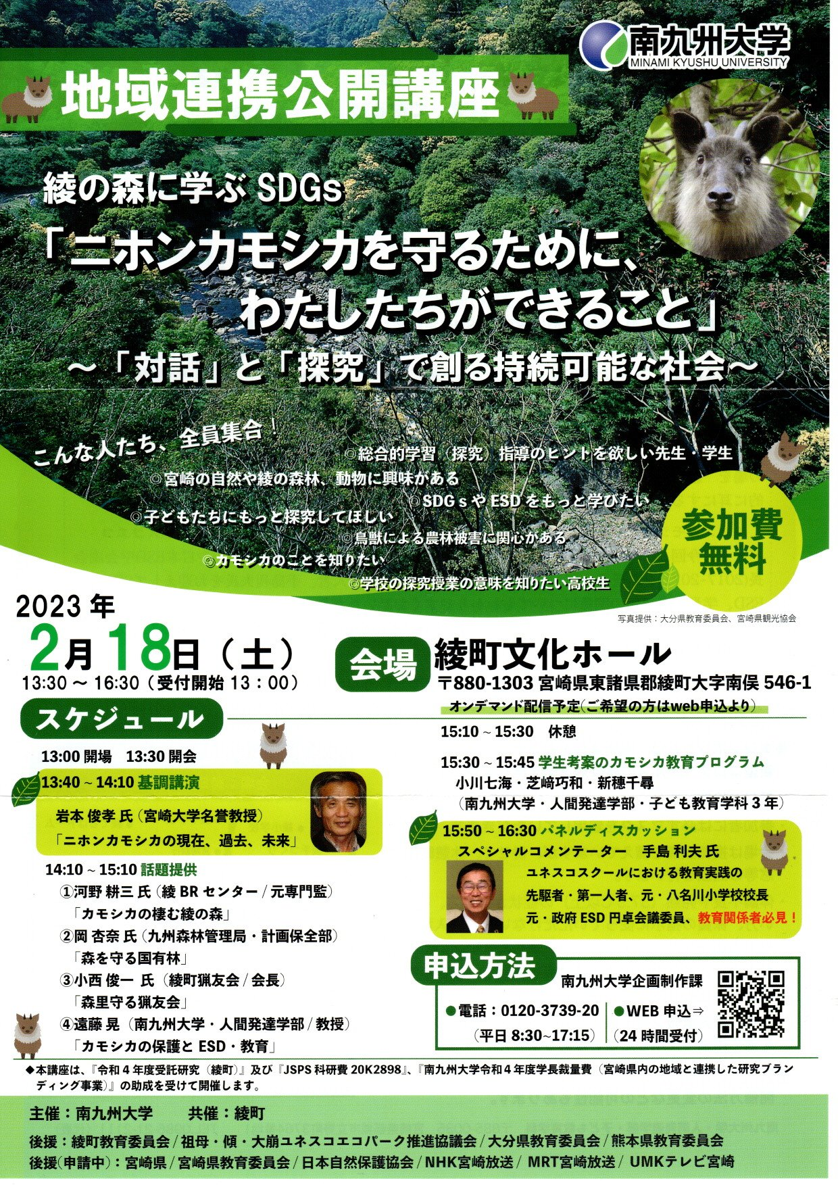
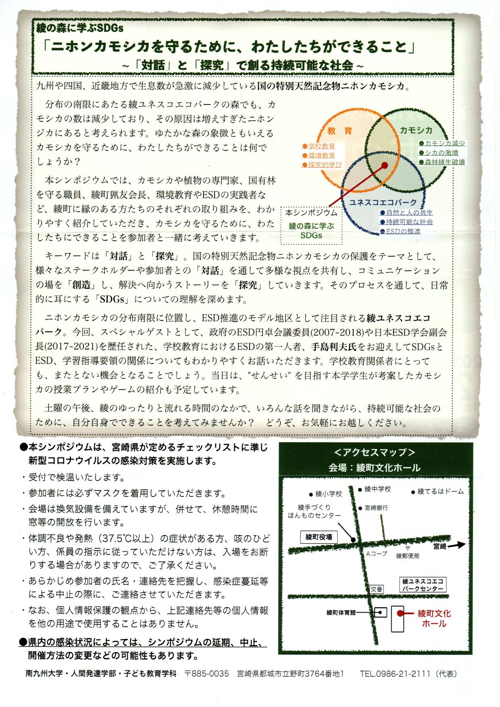
遠藤先生は当時、ケラマ鹿の生態や食害についてご研究をされたり沖縄や宮崎の小学校での総合的学習の授業をご指導する等、ご活躍されていました。2013年1月に日本理科教育学会誌上に紹介された、八名川小学校ＥＳＤパワーアップ交流会の小さな紹介記事をご覧になって、宮崎県から八名川小学校にいらしてくださり、それ以来親しくして頂いています。「学校発・ＥＳＤの学び」（教育出版）で最初に出てくる沖縄産のスイカを使った授業の話などは、南九州大学都城キャンパスでお話ししたＥＳＤカフェの時の逐語記録を元に原稿を書かせていただきました。九州・沖縄方面のＥＳＤ推進者として地に足をつけたご研究やご実践を進めていらっしゃいます。
前回訪問した綾町ではひな祭りの最中で、女のお子さんが生まれた家々を訪問して雛飾りを
見せていただきました。それぞれのお宅では、杉苔などをふんだんに使って座敷中に大きな箱
庭のような景色をしつらえ、そこに雛飾りをならべるという壮大なひな祭りでした。玄関に座
って、お茶をいただきながら見事な景色を堪能させていただきました。今回は2月ですので、
ひな祭りはありませんが、エコパークの豊かな自然にふれることも楽しみにしています。
当日参加が難しい遠方の方には、オンデマンドの録画配信もあるようです。

② 「第14回ユネスコスクール全国大会開催」
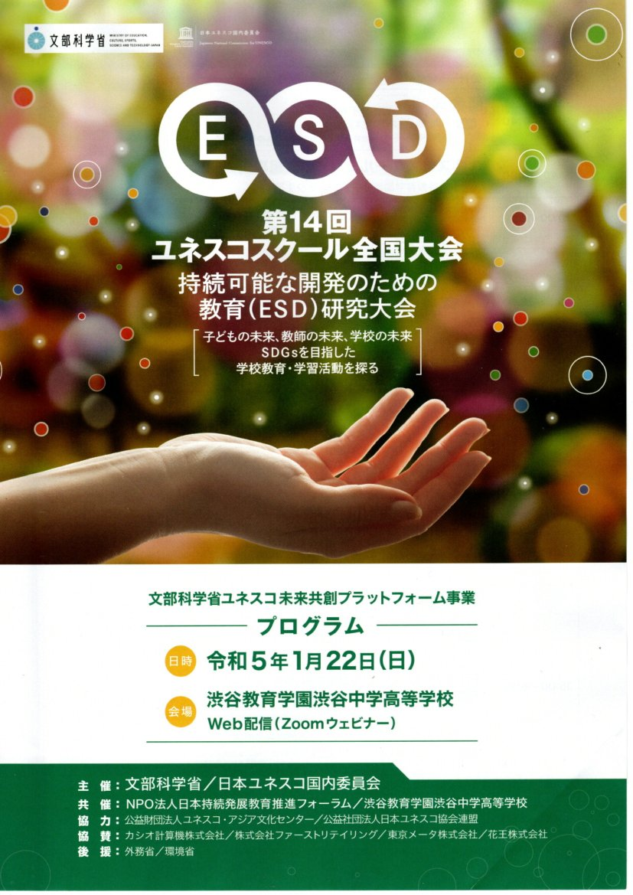
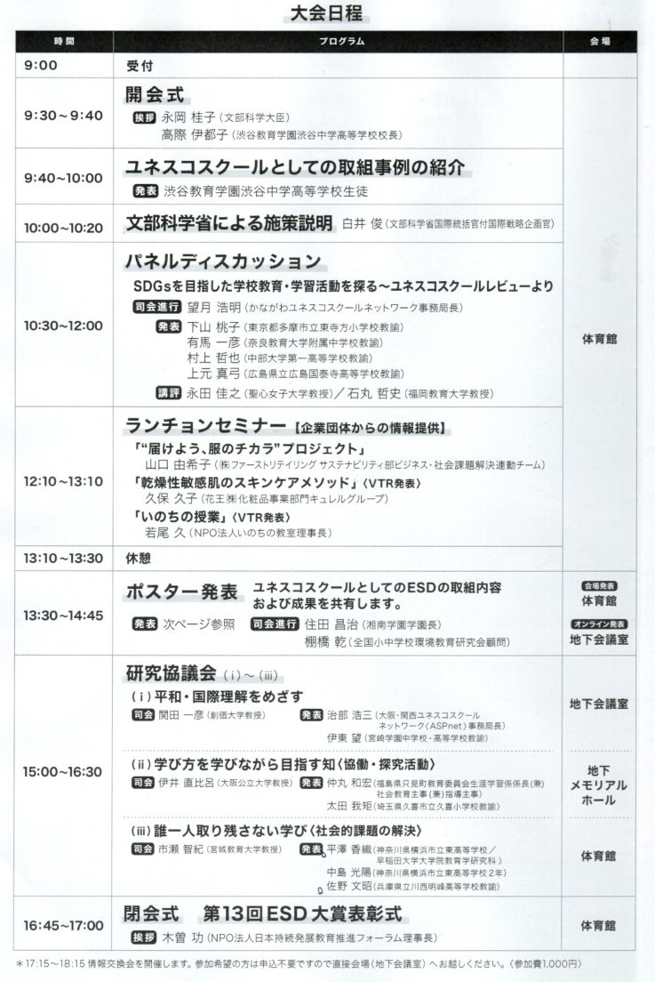
1月22日、渋谷教育学園渋谷中学高等学校を会場に、永岡桂子文部科学大臣を迎え、対面と
Ｗebのハイブリッドで、ＥＳＤの研究大会がひらかれました。
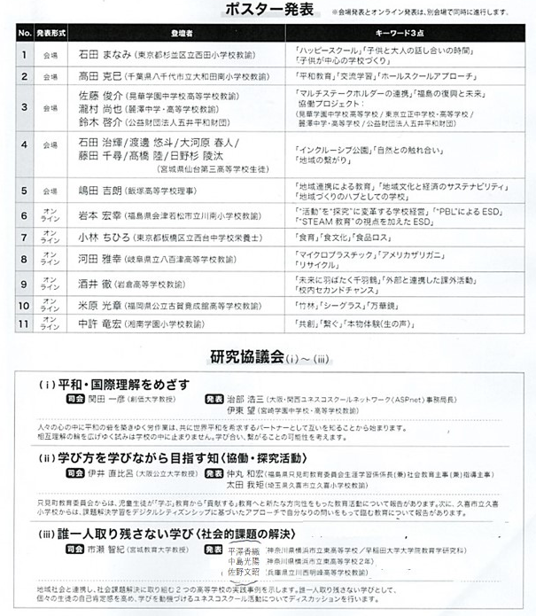
事例を紹介してくれた渋谷学園の生徒さんたちも、研究協議で発表をしてくれた横浜市立東
高校の生徒さんも、ユネスコスクールで育つ子供たちの素晴らしさを十分に発揮してください
ました。パネルディスカッションでもポスター発表でも研究協議でも質の高いご実践を元に学
び合いが進み、ユネスコスクール14年の歴史を感じさせる充実した大会でした。ＥＳＤ大賞の
各受賞校のご実践の素晴らしさも、Ｗeb上での公開が待ち遠しいものです。
また、３年ぶりの対面式の開催でもあったので、懐かしい顔と、新しい出会いに満ちた素晴
らしい一日でした。中でも、2015年の春に、ＥＳＤ推進の提言を引っ提げて事務次官室に乗り
込んだ暴走校長３人組とそれをＥＳＤへの深い知見とご造詣をもとに支え、指導してくださっ
た教授との再会は懐かしいものでした。
そして、ユネスコスクールの申請をしてから６年目にしてようやくユネスコスクールとして
申請が通り、初めて参加してくださった長野県の高等学校の教頭先生との出会いにも感動いた
しました。大会終了後の懇親会では、皆さんに新たなお仲間として紹介させていただきまし
た。ユネスコスクールの重要な学校として一層ご研究・ご実践が進むことを期待いたします。
本大会で共有できたＥＳＤ実践への豊かな知見は、ご参会の方々や各ユネスコスクールによ
って、全国の学校教育に還元されるものと期待しています。会場校として様々なご配慮くださ
った渋谷教育学園の高際校長先生をはじめ、Ｗebでご参加くださった皆様も含め、ご参会の皆
様に心より感謝しつつ、渋谷の駅に向かいました。

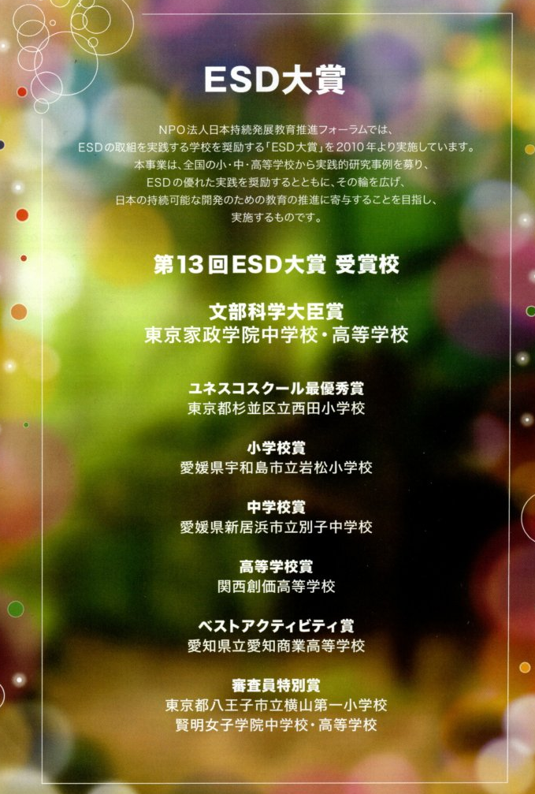

「ＥＳＤ・ＳＤＧｓ推進研究室」 手島利夫
URL=https://www.esd-tejima.com/
事務所：〒130-0025 東京都墨田区千歳１－５－１０
☏＝090-9399-0891 Ｍａｉｌ＝contact@esdtejima.com

